**ARŞİV HAVA FOTOĞRAFLARINDAN ORTOFOTO ÜRETİMİ**

*Metin SOYLU1, Sedat Bakıcı2 Bilal Erkek3, Levent Özmüş4*

1Tapu ve Kadastro Genel Müdürlüğü, Harita Dairesi Başkanlığı, Ankara,[*metinsoylu@hotmail.com*](mailto:berkek@tkgm.gov.tr)

2Tapu ve Kadastro Genel Müdürlüğü, Harita Dairesi Başkanlığı, Ankara,[*berkek@tkgm.gov.tr*](mailto:berkek@tkgm.gov.tr)

3Tapu ve Kadastro Genel Müdürlüğü, Harita Dairesi Başkanlığı, Ankara, [*sbakici@tkgm.gov.tr*](mailto:sbakici@tkgm.gov.tr)

4Tapu ve Kadastro Genel Müdürlüğü, Harita Dairesi Başkanlığı, Ankara,[*lozmus@gmail.com*](mailto:lozmus@gmail.com)

# GİRİŞ

Tapu ve Kadastro Genel Müdürlüğü, Fotogrametrik yöntemden azami ölçüde yararlanarak kırsal alanda ilk tesis kadastronun kısa sürede tamamlanabilmesi için 1955 yılında havadan görüntü alımı ve fotogrametrik yöntemle 1/5000 ölçekli standart topoğrafik harita üretimine başlamıştır. 1955 yılından bu yana havadan alınan görüntüler ve üretilen 1/5000 ölçekli standart topoğrafik haritalar Türkiye kadastrosunun tamamlanmasına çok büyük katkı sağlamış, ayrıca diğer kamu kurum ve kuruluşların mühendislik hizmetleri ve uygulamalarında da kullanılmışlardır.

Kalkınma Planlarında 1/5.000 ölçekli haritası yapılması öngörülen 500.000 Km² alanın yaklaşık 480.000 Km² kısmının hava fotoğrafları alınarak 1955–2007 yılları arasında 1/5000 ölçekli standart topoğrafik haritaları tamamlanmıştır.

# ARŞİV HAVA FOTOĞRAFLARININ ÖZELLİKLERİ

Tapu ve Kadastro Genel Müdürlüğü arşivinde bulunan hava fotoğrafları; ilk tesis kadastrosunun hızlı bir şekilde tamamlanmasına yönelik 1/5000 ölçekli standart topoğrafik haritaların üretimi ve identifikasyon amaçlı 1/16.000 yaklaşık ölçeğinde, %60 boyuna ve %30 enine bindirmeli stereoskopik olarak çekilmişlerdir. Hava fotoğrafları, 1955–2008 yılları arasında çekilmiş olup yaklaşık 1600 rulo 150.000 adet resim ve 480.000 Km2 alanı kapsamaktadır.

# kullanım alanları

Tapu ve Kadastro Genel Müdürlüğünde arşiv hava fotoğrafları, Kadastro haritalarının yenilenmesi ve güncellenmesi çalışmalarında; yenileme öncesi ve süresince karar destek süreçleri ve yenileme sonrası doğruluk ve bütünlük kontrolleri ile yenilemenin yasal boyutuna altlık oluşturulması amaçları ile kullanılmaktadır.

Ayrıca, tarihi ve kültürel bir miras olan arşiv hava fotoğraflarından, zilyetlik süresine ve imar-ihya iddiasına ilişkin genellikle tanık ve yerel bilirkişi beyanları dışında bir kanıt sunulamadığından, Mahkemeler tarafından Yargıtay’ın konuyla ilgili kararları doğrultusunda yararlanılmaktadır.

Son yıllarda kadastro çalışmalarının özellikle kadastro yenileme çalışmalarının hızlanması ile birlikte arşiv hava fotoğraflarına duyulan ihtiyaç oldukça artmıştır. Bu ihtiyaç dikkate alınarak Tapu ve Kadastro Genel Müdürlüğü tarafından ülke geneli projelendirilmiştir.

# ARŞİV HAVA FOTOĞRAFLARINDAN YAKLAŞIK DOĞRULUKTA ORTOFOTO ÜRETİMİ PROJESİ

## Projenin Amacı

Kadastro haritalarının yenilenmesi ve güncellenmesi çalışmalarında; yenileme öncesi ve süresince karar destek süreçleri ve yenileme sonrası doğruluk ve bütünlük kontrolleri ile yenilemenin yasal boyutuna altlık oluşturulması amaçları ile pilot olarak uygulaması yapılan “arşiv hava fotoğraflarından yaklaşık doğrulukta Sayısal Ortofoto haritaların üretilmesinin” yaygınlaştırılması amaçlanmaktadır.

## Projenin Kapsamı

Tapu ve Kadastro Genel Müdürlüğü arşivinde bulunan eski tarihli 1/16.000 ölçekli hava fotoğrafları ile Harita Genel Komutanlığı arşivinde bulunan eski tarihli 1/16.000 ölçekli hava fotoğraflarının taranması, fotogrametik ile koordinatlandırılması, sayısal arazi modellerinin oluşturularak ortofoto haritalarının üretilmesi ve sonrasında ise Web Map Servisi (WMS) olarak sunulması çalışmalarını kapsamaktadır.

## Projenin İhtiyaç Analizi

Kadastro Müdürlükleri, çalışmalarında olabildiğince kadastronun yapım tarihine yakın bir tarihte çekilmiş hava fotoğraflarını tercih etmektedirler. Çünkü kadastro parsel sınırlarının o günkü durumu ve koşullarını ancak bu hava fotoğrafları yansıtmaktadır.

Kadastro haritalarının yenilenmesi ve güncellenmesi çalışmalarında; Kadastro Müdürlükleri tarafından TKGM ve HGK arşivinde bulunan ortofotosu yapılmamış arşiv hava fotoğrafları talep edilerek (Resim-1) kullanılmaktadır.

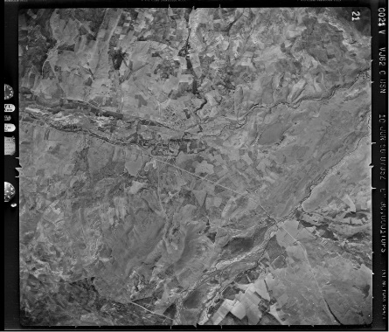

Resim -1 Hava Fotoğrafı

Ortofoto haline gelmemiş (Resim-2); koordinatsız, ölçeksiz ve arazi eğimlerinden gelen hataları giderilmemiş bu resimlerin kadastro işlerinde kullanılması oldukça güçtür. Çalışmalarda her parsel bazında ayrı ayrı çakıştırma yapılmaya çalışılmaktadır.

Hava fotoğraflarının bu hatalardan arındırılması, ölçekli ve sayısal ortofoto harita olarak üretilmesi halinde; Kadastro yenileme çalışmalarında kadastro verileri ortofoto haritalar ile çakıştırılabilmekte (Resim-3), mülkiyet sınırları hakkında yorumlamalar daha kolay yapılabilmektedir. Bu ise yenileme çalışmalarına hız kazandırmakta ve yapılan çalışmaların güvenilirliğini artırmaktadır.

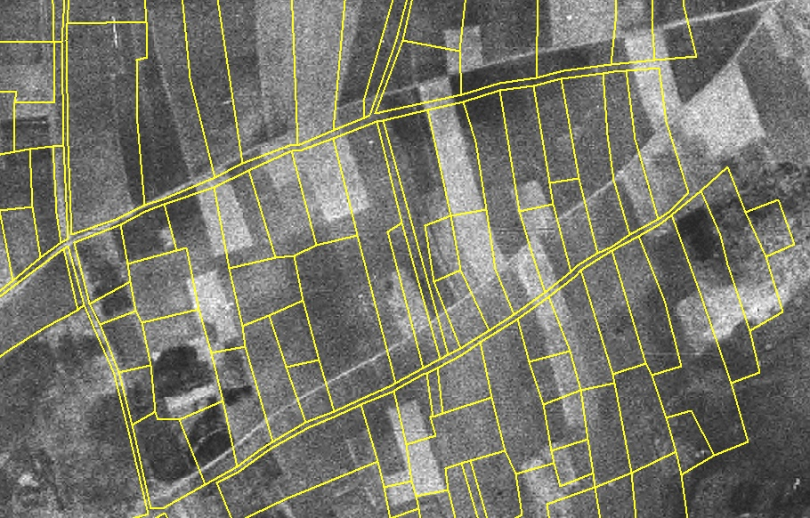

Resim-2 Hataları giderilmemiş Hava fotoğrafı ve kadastro çakıştırılmış vaziyette

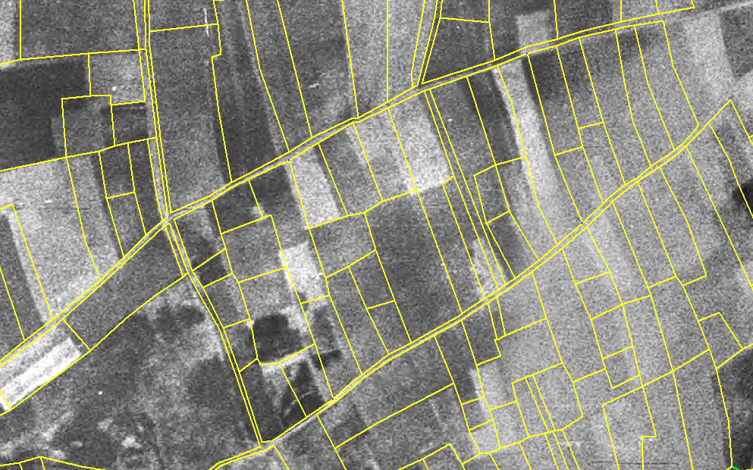

Resim-3 Hataları giderilmiş Hava fotoğrafı ve kadastro çakıştırılmış vaziyette

## Pilot Uygulama

Belirtilen amaçla, Tapu ve Kadastro Müdürlüğü tarafından, 2012 yılı içerisinde Ankara ve İstanbul il genelinde 55.000 Km2 alanda ilk tesis kadastrosu yapım tarihine yakın tarihli, arşiv hava fotoğraflarından yaklaşık doğrulukta sayısal ortofoto, hizmet alım yolu ile PILOT uygulama olarak üretilmiş ve ilgili Kadastro Müdürlüklerine teslim edilmiştir. (Resim-4)

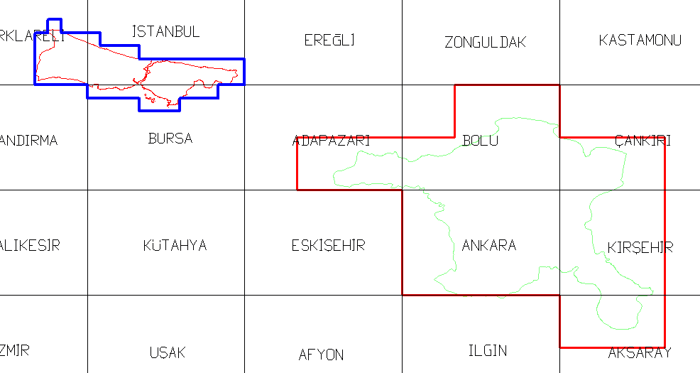

*** ***

1955 2008

*** ***

1955 2008

Resim-4 2012 Yılında yapılan Pilot Uygulama alanlarından örnekler ve alanların eski/yeni durumları

Bu ortofoto haritaları kullanan ilgili Kadastro Müdürlüklerinden çok olumlu görüşler alınmış ve diğer Kadastro Müdürlükleri tarafından da talepte bulunulmuştur.

## Uygulamanın ülke geneline yaygınlaştırılması

TKGM ve HGK arşivinde mevcut yaklaşık 480 bin Km2 alanda 1/5.000 ölçekli ST harita üretimi için çekilmiş 1/16.000 ölçekli hava fotoğraflarının taranması, elde edilecek sayısal görüntüler ve bu görüntüler üzerinde belirlenecek yer kontrol noktaları kullanılarak Arşiv Ortofoto üretilmesi çalışmalarının yapılması planlanmıştır.

Proje kapsamında arşiv hava fotoğraflarından üretilecek ortofoto haritaların kapsama alanları aşağıdaki resimde (Resim-5) gösterilmiştir.

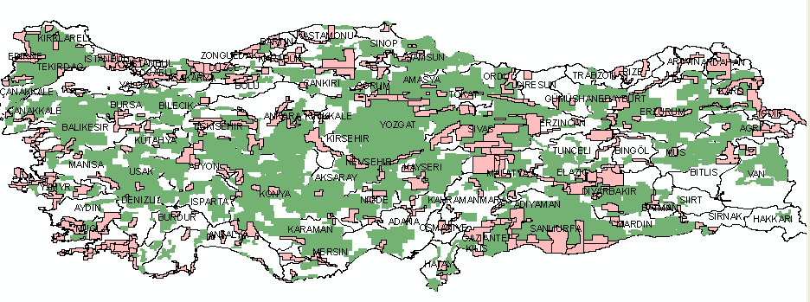

TKGM

HGK

Resim-5 Arşiv Ortofoto haritaların kapsama alanları

Yaygınlaştırma amacı ile yapılan hizmet alımı sözleşmesi Ocak 2014 ayı içerisinde iki paket olarak imzalanmıştır. Iş paketleri ve miktarları aşağıdaki resimde (Resim-6) gösterilmiştir. Bu güne kadar yüklenici tarafından yaklaşık 70.000 resim taraması ve 20 blok dengelemesi yapılmış olup yapılan blok dengeleme kontrollerinde 1-2 metre civarında karasel ortalama hata olduğu gözlenmiştir

Projenin 2015 yılının ilk aylarında tamamlanması hedeflenmektedir.

Üretilecek ortofoto haritaların internet üzerinden arşiv katmanı olarak sunulabilmesi için ihtiyaç duyulan donanımlar Tapu ve Kadastro Modernizasyon Projesi (TKMP) kapsamında temin edilmiştir. Projenin tamamlanmasını müteakip üretilen ortofoto haritalar WMS-Web Map servisi olarak sunulacaktır.

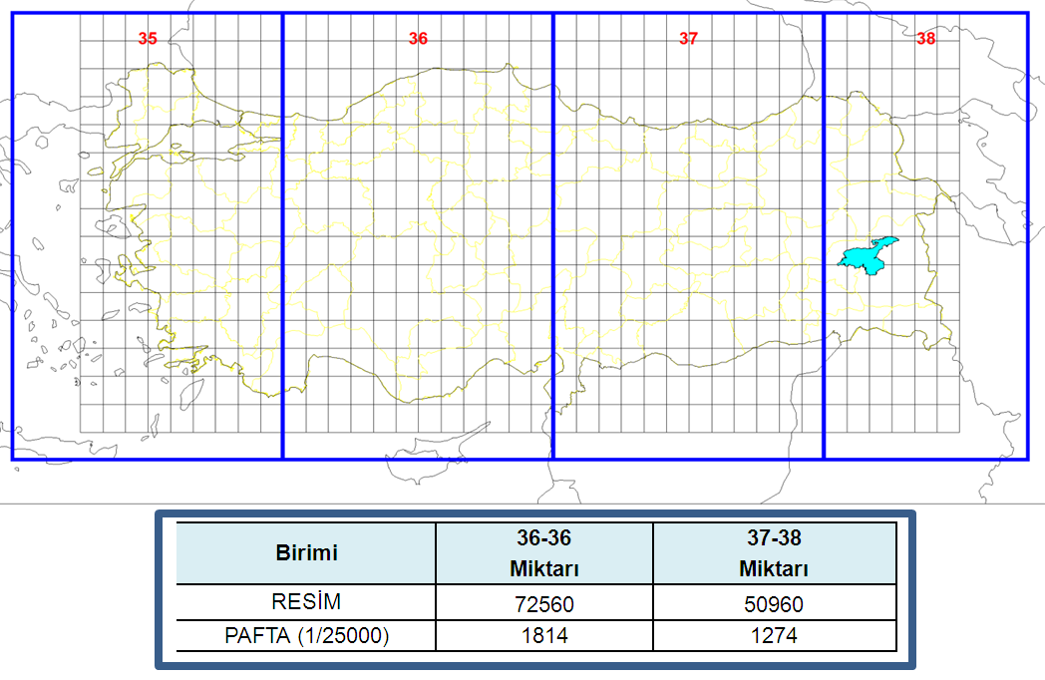

Resim-6 İş paketleri ve miktarları

# sonuç

Pilot uygulamanın tüm ülke geneline yaygınlaştırılarak eski tarihli sayısal ortofoto haritaların üretilmesi ile;

* TKGM Harita Dairesi Başkanlığı arşivinde bulunan hava fotoğrafları sayısal hale gelmiş olacaktır.
* Kadastro haritalarının yenilenmesi ve güncellenmesi çalışmalarında; yenileme öncesi ve süresince karar destek süreçleri ve yenileme sonrası doğruluk ve bütünlük kontrolleri ile yenilemenin yasal boyutuna altlık oluşturulmasında kullanılacaktır.
* Mülkiyet ile ilgili davalarda arşiv hava fotoğraflarının temini/kullanımı kolaylaşacaktır.
* Tarihi ve kültürel bir miras gelecek kuşaklara aktarılmış olacaktır.
* Güncel renkli ortofoto haritalar ile eski tarihli ortofoto haritalar karşılaştırılarak değişimler izlenebilecektir.